桃園縣立東安國民中學一百學年度交通安全教育活動照片
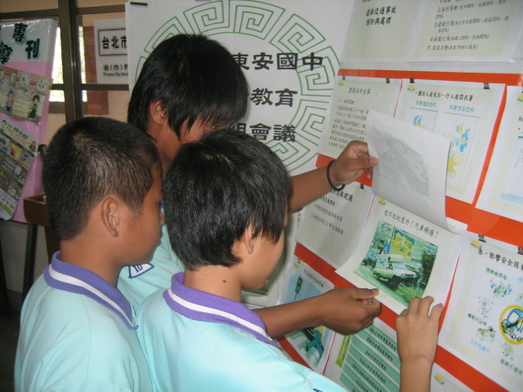 | 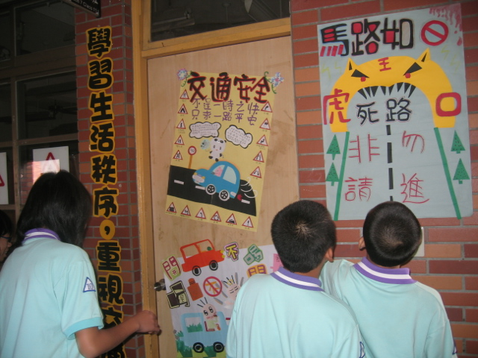
交安資料室 | 交安資料室
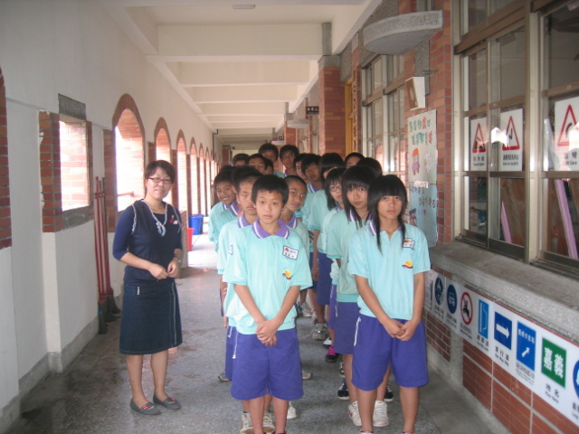 | 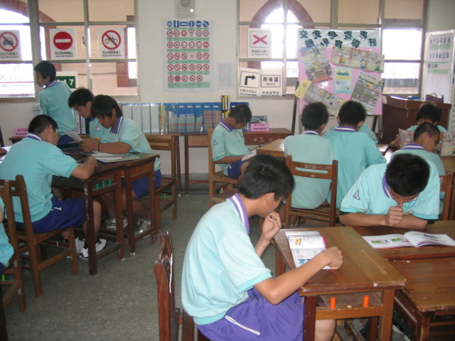
交安資料室 | 交安資料室

